Приложение
к решению Челябинской Городской Думы
от ________________№_______________

Вносимые изменения в Правила землепользования и застройки города Челябинска

Номер  градостроительной зоны | Характер вносимых  изменений | Градостроительный индекс зон
Номер  градостроительной зоны | Характер вносимых  изменений | действующее зонирование | с учетом  изменений
02 37 | - изменение границ территориальной зоны 06;  - установление новой территориальной зоны 29. | 02 37 06 Б.1  - | 02 37 06 Б.1  02 37 29 Б.3.1

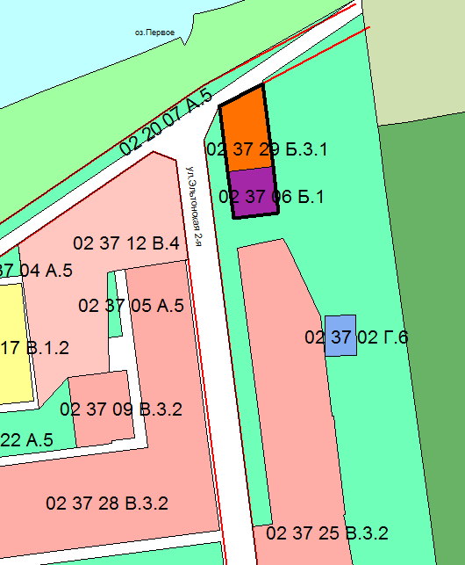

Начальник Управления
по архитектурно-градостроительному
проектированию города Челябинска О. С. Никитина

